Есть надежда, что решение суда поможет сократить притеснения христиан в России

1 июня 2018
Христианские юристы и другие эксперты в области права выразили надежду, что новое постановление суда может сократить притеснение христиан в России за “миссионерскую деятельность”.
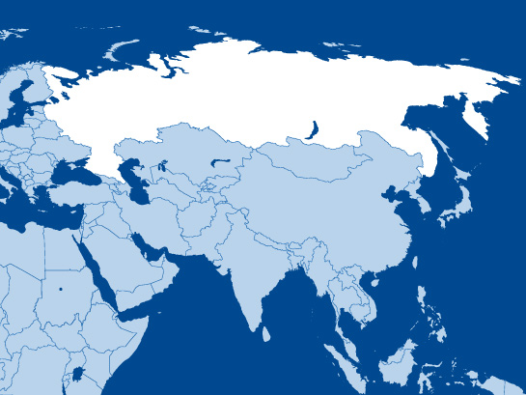
Баптистский пастор Сергей Степанов обратился в Конституционный суд Российской Федерации с апелляцией. Пастора обвинили за то, что он опубликовал на своей страничке ВКонтакте приглашение на пасхальное богослужение в другую церковь. В своем заявлении на пересмотр дела пастор Степанов сказал, что само понятие “миссионерской деятельности” в Законе о религии выражено слишком размыто.
Конституционный суд отказался рассматривать апелляцию пастора. Однако судьи опубликовали указание, где говорится, что под “миссионерской деятельностью” понимается только распространение информации “среди людей, не являющихся участниками (членами, последователями)”.
С 2016 года, когда в России были приняты поправки в Закон о религии, многим христианам были предъявлены обвинения в “миссионерской деятельности” за устные выступления, публикации в соцсетях, приглашения людей в церковь и даже за объявления о церковных мероприятиях. Христиан и последователей других религий штрафовали за подобное, а иностранных граждан штрафовали и депортировали.
Евангельские церкви в России сталкиваются с некоторыми ограничениями после принятия данного закона, который ограничивает их возможности распространять свою веру. И хотя ограничения на "миссионерскую деятельность" все еще остаются, есть надежда, что новое решение суда поможет сократить притеснения христиан в дальнейшем.
Юрист Владимир Озолин, глава юридического департамента, в интервью правозащитной организации Форум 18 сказал: “Благодаря этому определению мы надеемся коренным образом изменить подход судов к миссионерской работе”.
С июня 2016 года по ноябрь 2017 года в соответствии с новыми поправками было заведено 202 дела, 53% из них – против протестантских христиан.

